Плоские антенные решетки

Антенная решетка – это система одинаковых излучающих элементов, идентично ориентированных в пространстве и расположенных по определенному закону. Плоские антенные решетки дают возможность сконцентрировать излучение в узкий пучок в двух плоскостях. Форма плоской АР (форма раскрыва решетки) может быть прямоугольной, круглой, шестиугольной и т.д. и определяется как требованиями, предъявляемыми к форме ДН, так и конструктивными особенностями системы. Излучатели в плоских АР располагаются в узлах прямоугольной или треугольной (гексогональной) сетки (рис. 3.19).
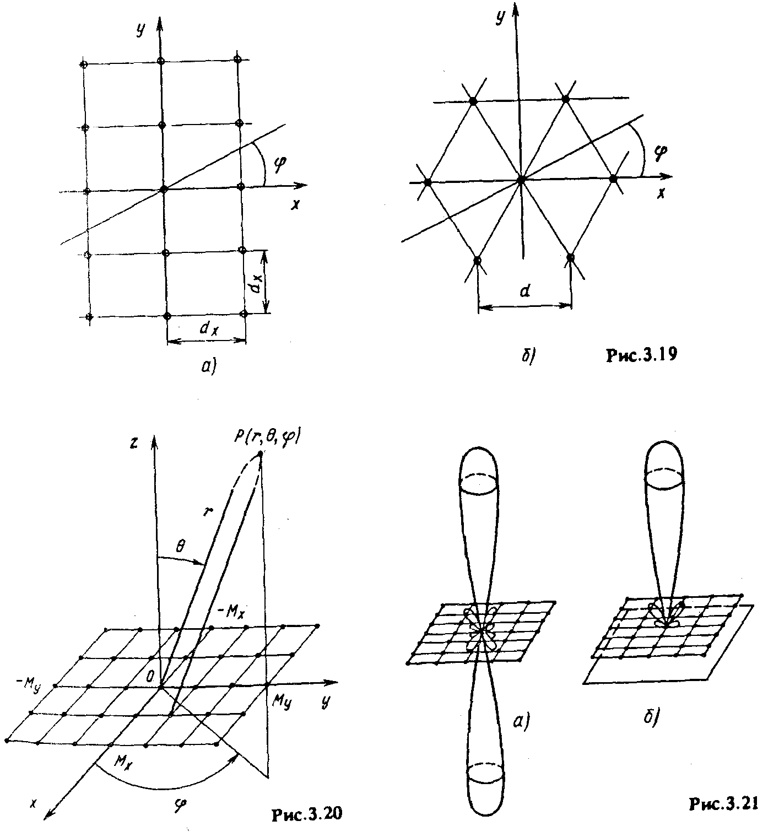

Рассмотрим подробнее излучение плоской АР прямоугольной формы с расположением изотропных излучателей в плоскости z = 0 в узлах прямоугольной сетки. Пусть решетка состоит из Ny =2My+ 1 рядов излучателей, параллельных оси у, причем расстояние между рядами равно dy. Каждый ряд состоит из Nx = 2Mx + 1 излучателей с шагом dx.
Координаты излучателей в плоскости решетки определяются как:
x_{n} = n_{x}⋅dx (—M_{x ≤} n_{x ≤} M_{x}) и y_{п} = п_{у}⋅d_{у} (— М_{у} ≤ n_{у} ≤ М_{у}).

Формула, позволяющая оценить размеры АР, имеет вид:
Ось ОХ:
Ось OY:
см,

, получаем:
Решетка состоит из N_{y} = 2M_{y}+ 1 рядов излучателей, а каждый ряд из излучателей N_{x} = 2M_{x} + 1, имеем:
рядов
излучателей
Тогда множитель системы примет вид:

${\tilde{f}}_{c}=\sum_{−M_{x}}^{M_{x}}{\sum_{−M_{y}}^{M_{y}}{\overset{˙}{I}(n)⋅\text{exp}\left[\text{jk}\left(x_{n}\text{sin}(θ)⋅\text{cos}(ϕ)+y_{n}\text{sin}(θ)⋅\text{sin}(ϕ)\right)\right]}}$. (1.1)

Наиболее простым является случай, когда распределение тока может быть представлено в виде произведения двух функций, зависящих только от х и только от у:
$\overset{˙}{I}(n)=I_{0}⋅\tilde{f}(n_{x})⋅\tilde{f}(n_{y})$ (1.2)

Пусть решетка возбуждается равноамплитудно, причем:
$\tilde{f}(n_{x})=\text{exp}(−j⋅n_{x}⋅ψ_{x})$, $\tilde{f}(n_{y})=\text{exp}(−j⋅n_{y}⋅ψ_{y})$ (1.3)

Тогда амплитудный множитель системы имеет вид, справедливый для произвольной плоскости (ϕ = const), проходящей через нормаль к плоскости решетки:

$f_{c}=\frac{\text{sin}\left[\frac{N_{x}}{2}⋅\left({\text{kd}}_{x}\left(\text{sin}θ⋅\text{cos}ϕ−ψ_{x}\right)\right)\right]}{\text{sin}\left[\frac{1}{2}⋅\left({\text{kd}}_{x}\left(\text{sin}θ⋅\text{cos}ϕ−ψ_{x}\right)\right)\right]}×\frac{\text{sin}\left[\frac{N_{y}}{2}⋅\left({\text{kd}}_{y}\left(\text{sin}θ⋅\text{cos}ϕ−ψ_{y}\right)\right)\right]}{\text{sin}\left[\frac{1}{2}⋅\left({\text{kd}}_{y}\left(\text{sin}θ⋅\text{cos}ϕ−ψ_{y}\right)\right)\right]}$. (1.4)

Можно показать, что каждый из сомножителей в (1.4) соответствует множителю системы линейной АР, ориентированной вдоль осей х или у с АФР (1.3) соответственно. Такие же выводы справедливы для любых распределений возбуждающего тока, представленных в виде функций, разделяющихся по координатам х и у.

При ψ_{x} = ψ_{y} = 0 (синфазная решетка) максимум излучения ориентирован по нормали к плоскости решетки (рис. 3.21, а). Излучение в нижнее полупространство устраняется обычно либо выбором однонаправленных излучающих элементов, либо с помощью экранов (рис. 3.21, б). Форма ДН в каждой из главных плоскостей (xОz и yOz) определяется только геометрией решетки в этой плоскости и амплитудно-фазовым распределением в этой же плоскости. В нашем случае, диаграмма в одном полупространстве с шириной максимум 6⁰ (yOz) и максимум 30⁰ (xOz).
При линейном фазовом распределении, когда ψx < kdx и ψy < kdy (что характерно для плоских АР), направление максимума основного лепестка (θ_{гл}, ϕ_{гл}) определяется из условий равенства нулю числителей обоих сомножителей в (3.54):
sin(θ_{гл}) × cos(ϕ_{гл}) = ψ_{x}/kd_{x}, sin(θ_{гл}) × sin(ϕ_{гл}) = ψ_{y}/kd_{y}
(1.5)
откуда получаем соотношения, справедливые при любом амплитудном распределении:
$\text{tg}\left(ϕ_{\text{гл}}\right)=\frac{ψ_{y}d_{x}}{ψ_{x}d_{y}}$ и ${\text{sin}}^{2}\left(θ_{\text{гл}}\right)={\left(\frac{ψ_{x}}{{\text{kd}}_{x}}\right)}^{2}+{\left(\frac{ψ_{y}}{{\text{kd}}_{y}}\right)}^{2}$. (1.6)

Для расчета ДН в произвольной плоскости помимо выражений типа (1.4) могут быть также использованы результаты теории линейных АР. Достигается это введением понятия эквивалентной линейной решетки.

При несинфазном возбуждении элементов плоской АР для нахождения токов в элементах эквивалентной АР необходимо складывать токи соответствующих элементов плоской решетки с учетом фазы, т.е. складывать комплексные значения токов. Обратим внимание, что при отклоненном главном максимуме обычно рассматриваются сечения пространственной ДН в двух плоскостях: проходящей через ось z и направление ϕ = ϕ_{гл} (условно – вертикальная плоскость) и перпендикулярной ей, проходящей через направление максимума излучения.
На основании метода эквивалентной линейной решетки можно утверждать, что для изотропных элементов по мере отклонения максимума излучения от нормали изменяется (расширяется) форма ДН только в вертикаль ной плоскости; во взаимно перпендикулярной ей плоскости форма ДН при отклонении не меняется.

Отметим, что главные плоскости наиболее опасны с точки зрения возникновения вторичных максимумов, поскольку шаг эквивалентных решеток максимален именно в этих плоскостях. При размещении излучателей в узлах прямоугольной сетки он составляет d_{x} и d_{y} (см. рис. 3.19), во всех остальных сечениях шаг эквивалентной решетки меньше. Поэтому для того, что б вторичные главные максимумы отсутствовали, необходимо выполнять следующие условия:
$d_{x}<\frac{λ}{1+\text{sin}θ_{\text{гл}}}$ и $d_{y}<\frac{λ}{1+\text{sin}θ_{\text{гл}}}$ (1.7)
λ = 6см (15%)

В общем случае КНД плоских АР может быть рассчитан по общей формуле. Для прямоугольных синфазных решеток из однонаправленных излучателей справедливо:
D ≈ πD_{x}D_{y}, (1.8)

где D_{x} и D_{y} — КНД эквивалентных линейных АР, параллельных осям х и у соответственно. Для нашего случая, получим:
Формула (1.8) справедлива для достаточно больших решеток при d_{x} = d_{y} = λ/2 и амплитудном распределении, разделяющемся по координатам х и у, что обычно выполняется на практике.
Если обозначить размеры решетки по осям х и у соответственно через L_{x} и L_{y} то используя формулу для КНД, получим:

$D≈\left(\frac{π⋅ϑ_{x}⋅2L_{x}}{λ}\right)×\left(\frac{ϑ_{y}⋅2L_{y}}{λ}\right)=\frac{4π⋅ϑ_{\text{АР}}⋅S}{λ^{2}}$, (1.9)

где ϑ_{x} и ϑ_{у} — коэффициенты использования эквивалентных линейных решеток, параллельных осям х и у; S = L_{x}L_{y} — площадь поверхности решетки, называемой по аналогии с поверхностными антеннами апертурой решетки; ϑ_{АР} = ϑ_{x} ⋅ ϑ_{у}— коэффициент использования поверхности (КИП) решетки.
Если амплитуды возбуждающих токов равны, то ϑ_{АР} = 1 независимо от формы раскрыва.
Таким образом, для синфазно возбужденных плоских АР, также как и для линейных, КНД максимален при равноамплитудном возбуждении; если амплитуда спадает к краям, то КНД уменьшается ϑ_{АР} < 1.
При несинфазном возбуждении элементов, когда фаза изменяется по линейному закону и максимум ДН отклоняется от нормали на угол θ_{гл}, основной лепесток, как уже отмечалось, расширяется по закону 1/cosθ_{гл} только в вертикальной плоскости ϕ =ϕ_{гл}. Ширина лепестка в другой, перпендикулярной плоскости не меняется, поэтому КНД может быть рассчитан по формуле:
$D=\frac{4π⋅ϑ_{\text{АР}}⋅S}{λ^{2}}⋅\text{cos}θ_{\text{гл}}$, (1.10)

справедливой, если направление максимума ДН не слишком приближается к плоскости решетки. Уменьшение КИД при отклонении ДН можно объяснить уменьшением эквивалентной поверхности, перпендикулярной направлению максимума (рис. 3.23).

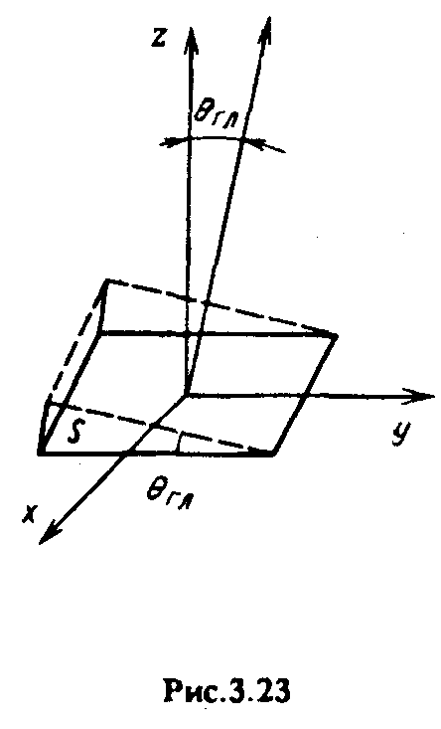
При квадратичных и кубических фазовых искажениях изменения в ДН плоских решеток аналогичны описанным выше. Оба вида искажений приводят к снижению КНД.

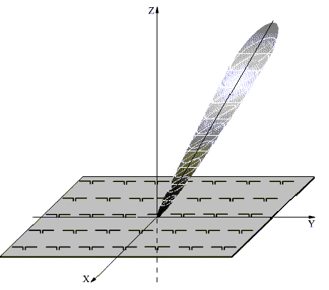
Рис.2. Возможная конфигурация плоской АР.

Обеспечение однонаправлености ДН плоских АР.

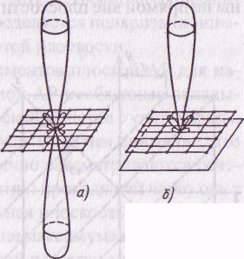
Множитель системы для плоской АР даже при синфазном возбуждении не обладает однонаправленностью (рис.3а), т.е. имеет два главных максимума (над и под плоскостью АР). Использование в качестве элементарных излучателей рупорных, директорных, антенн поверхностных волн, спиральных и других направленных антенн позволяет легко решить проблему. Однако весьма распространены и АР с СЭВ в качестве узловых элементов. В этом случае наиболее популярным решением является применение сетчатых или сплошных проводящих экранов под слоем излучателей (см. рис.3б). Функцией экрана является не поглощение, а фактически отражение излучения в верхнее полупространство. Реально, с точки зрения расчетов наличие проводящего экрана легко учесть, используя принцип электрических изображений [2]. В случае СЭВ, плечи которых параллельны плоскости XOY, токи возбуждения фиктивных СЭВ оказываются в противофазе с токами возбуждения реальных СЭВ. Расположив плоскость экрана на расстоянии $λ/4$ (в нашем случае, на расстоянии 0,015м), (т.е. задав полуволновое расстояние между излучателем и его изображением) можно рассматривать далее каждую пару СЭВ (реальный и фиктивный) как минимальную ЛАР, ось которой направлена вдоль оси Z, а фазовое запаздывание точно соответствует осевому режиму излучения в положительном направлении Z . Иногда на практике расстояние до экрана выбирается и не равным четвертьволновому. Как правило, для соответствующей минимальной ЛАР при этом реализуется режим наклонного излучения или осевого с соотношением $ψ≥\text{kd}$. В любом случае такой подход позволяет рассматривать плоскую АР уже как пространственную и считать ее ДН как произведение не двух, а трех сомножителей:
Рис.3. ДН плоской АР: а) без экрана, б) с экраном

$f(θ,ϕ)=f_{0}\left(θ,ϕ\right)⋅f_{s}(θ,ϕ)⋅f_{\text{sz}}(θ,ϕ)$ (2.1)
где $f_{\text{sz}}(θ,ϕ)$ - множитель минимальной решетки из реального и фиктивного излучателей, который можно представить в комплексном виде:
$f_{\text{sz}}(θ,ϕ)=\text{exp}(−{\text{ikd}}_{z}\text{cos}θ)−\text{exp}({\text{ikd}}_{z}\text{cos}θ)=−2i\text{sin}({\text{kd}}_{z}\text{cos}θ)$ (2.2),
где $d_{z}$ - реальное расстояние между излучателем и экраном.
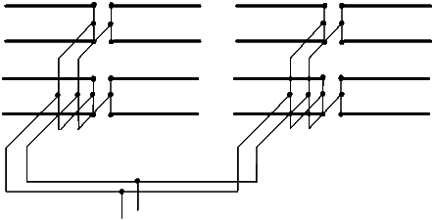
Возбуждение излучателей плоской АР, ориентированной на использование только нормального режима излучения (синфазное возбуждение), реализуется по различным, как правило, довольно простым по разводке и применяемым устройствам схемам (в качестве одного из примеров см. рис.4). В случае фазированной сканирующей решетки подобные фиксированные кабельные схемы с жесткими фазовыми
Рис.4. Комбинированная, последовательно-параллельная
схема фидера синфазной АР.

зависимостями неприменимы и приходится использовать схемы с управляемыми фазовращателями.

Режим нормального излучения (ψ = 0)

При ψ = 0 все элементы решетки возбуждаются синфазно. Максимум излучения ориентирован по нормали (θ_{гл} = 90°) к оси решетки, так как в этом направлении разность хода лучей от различных излучателей равна нулю и поля складываются синфазно. Это — режим нормального излучения. Диаграмма направленности описывается функцией:
${\tilde{f}}_{c}=\frac{\text{sin}\left[N⋅\left(\text{kd}⋅\text{cos}θ\right)/2\right]}{\text{sin}\left[\left(\text{kd}⋅\text{cos}θ\right)/2\right]}$, (3.1)
В точке θ = 90° разность хода Δr = 0 все векторы синфазны между собой, в результате суммарное поле имеет максимальное значение. Таким образом, в направлении нормали к оси АР формируется максимум ДН. В точке В синфазность сложения уже нарушается, причем векторы, соответствующие элементам с положительными индексами, опережают, а с отрицательными — запаздывают по отношению к вектору с индексом n = 0 на величину nk Δr = nkd⋅cosθ. Для суммирования векторов в точке В можно совместить начало каждого вектора с концом предыдущего и полученную ломаную замкнуть результирующим вектором (см. рис. 3.3), который, естественно, будет меньшем, чем в точке A. При дальнейшем уменьшении угла θ «веер» векторов раскрывается все сильнее, соответственно результирующий вектор становится все меньше, пока в точке С, угловое положение которой обозначим θ = θ₀₁, он не обратится в нуль. Как видно, фазовый сдвиг между отдельными векторами, равный kd⋅cosθ₀₁ составляет в этой точке 2π/N. Отсюда:
cosθ₀₁ = λ/Nd . (3.2)

Заметим, что условие (3.2) может быть выполнено, только еcли Nd > λ. В противном случае в ДН отсутствуют направления с нулевым излучением. Чем больше произведение Nd (чем длиннее решетка), тем более узким основной лепесток ДН. При θ <θ₀₁ начинается область формирования боковых лепестков. Максимум первого бокового лепестка получается в точке D.
Интересно отметить, что в области бокового излучения векторы, соответствующие средним элементам, компенсируют друг друга (см. рис. 3.3) и суммарный вектор определяется только вкладом элементов, расположенные вблизи краев АР. Поэтому интенсивность боковых лепестков и принципе можно уменьшить, выбирая закон распределения токов, спадающий к краям решетки.
В точке Е суммарный вектор опять обращается в нуль. При дальнейшем уменьшении угла θ продолжается процесс формирования дальних боковых лепестков. Однако при сравнительно большом d возможен случай, когда фазовый сдвиг между соседними векторами достигает величины 2π, т.е. все векторы опять оказываются расположенными параллельно друг другу и их сумма дает дополнительный главный максимум. Это может иметь место при угле θ = θ_{вт,max}, определяемом соотношением:
θ_{вт,max} = arccos(λ/d). (3.3)

Из (3.3) видно, что для исключения дополнительных главных максимумов в ДН синфазной решетки из изотропных элементов необходимо выбирать: d < λ.
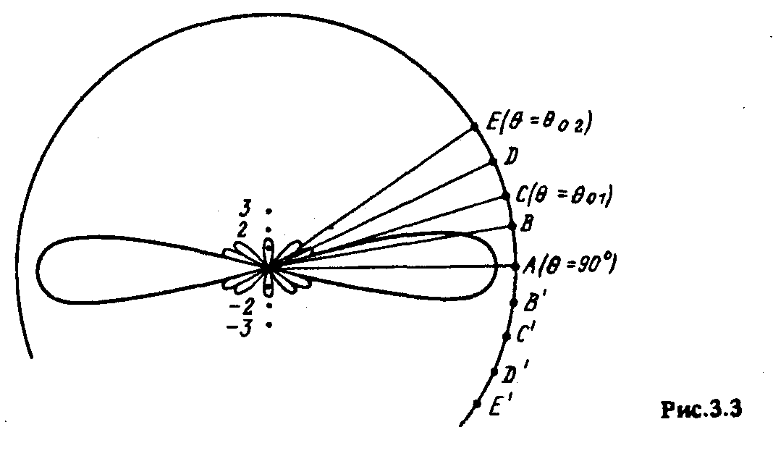

В точках B', C', D', E' векторные диаграммы имеют аналогичный вид, изменяется только знак фазового сдвига между полями соседних элементов. Для построения ДН необходимо в радиальных направлениях, соответствующих рассмотренным точкам, отложить отрезки, пропорциональные результирующим векторам.
Перейдем к более детальному анализу ДН, описываемой выражением (3.1). Направления, в которых излучение отсутствует, определяются из условия:
cosθ_{0,m} = ±(mλ/Nd). (3.4)
где m = l, 2, ... .

Например, возьмём N = 7 и d = 0,5λ = 3, m=1, получаем:
cosθ_{0,1} = ±(1*6/3*7) = ± 0,2857
Причем знак плюс соответствует углам θ < θ_{гл} , а знак минус θ > θ_{гл} . В силу симметрии диаграммы относительно нормали к оси решетки ширина основного лепестка ДН по уровню нулевого излучения определится по формуле:
${Δθ}_{0}=2\left(θ_{\text{гл}}−θ_{\text{01}}\right)≈2λ/\text{Nd}≈{\text{115}}^{o}λ/\text{Nd}$ (3.5)
Ширину ДН по половинной мощности можно найти по приближенной формуле:
${Δθ}_{0,5}≈0,\text{89}λ/\text{Nd}≈{\text{51}}^{o}λ/\text{Nd}$ (3.6)
Для нашего примера:
Направления максимумов боковых лепестков приближенно можно определить из условия максимума числителя (3.1), так как знаменатель этого выражения, особенно при большом Nd, меняется значительно медленнее числителя. Отсюда, приравнивая аргумент числителя величине
± (2m+1)×π/2, имеем:
cosθ_{max,m} = ±(2m + 1)λ/2Nd. (3.7)
cosθ_{max,1} = ±(2*1 + 1)6/2*3*7=0,4285

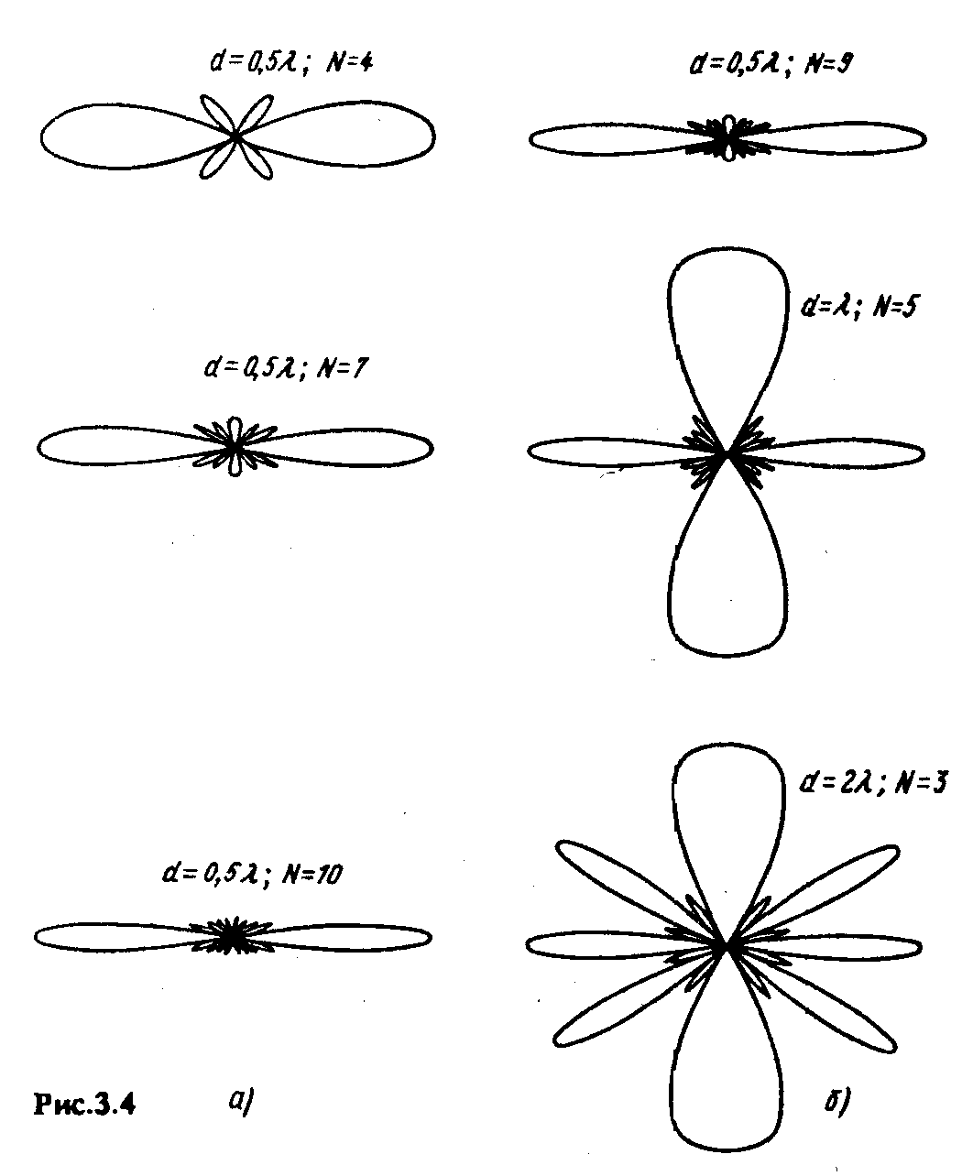
Подставляя значение θ = θ_{max,m} (3.7) в (3.1), получаем относительный УБЛ:
$ζ_{m}=\frac{1}{N⋅\left|\text{sin}\left[\frac{\left(2m+1\right)π}{2N}\right]\right|}$. (3.8)
Величина ζ_{m} максимальна для т = 1, с ростом m интенсивность боковых лепестков сначала убывает, затем возрастает. Минимальное значение ζm имеет при аргументе синуса в (3.8), равном ±π/2. Угловое положение этих лепестков можно определить, приравняв аргумент синуса в знаменателе (3.1) к π/2, откуда получим: cosθ = ±λ/2d. Ясно, что для исключения возрастания УБЛ необходимо выполнение условия:
d ≤ λ/2. (3.9)

Сделав подстановку значения θ = θ_{max,m} (3.7) в (3.1), мы получаем относительный УБЛ:

Условие (3.9) предъявляет более жесткие требования к шагу решетки, чем требование d < λ, при котором отсутствуют дополнительные максимумы.
При большом значении N (N > 10) для первых боковых лепестков можно получить приближенную формулу:
$ζ_{m}≈\frac{2}{π\left(2m+1\right)}$. (3.10)
Из (3.10) имеем, что при т= 1 (первый боковой лепесток) ζ₁ = 0,21 (или ζ₁ = - 13,3 дБ) и не зависит от N.

На рис. 3.4,а приведена серия расчетных ДН, демонстрирующих зависимость ширины основного лепестка при различных N, на постоянном шаге решетки d = 0,5λ. Серия ДН, приведенных на рис. 3.4, б, для различных сочетаний N и d (но таких, что (N - 1)d = const = 4λ), демонстрирует практическую неизменность основного лепестка и возникновение вторичных главных максимумов d ≥ λ.

Синтез амплитудно-фазовых распределений токов
излучателей антенной решетки.

Задача синтеза АФР для АР подразумевает чаще всего необходимость аналитического поиска такого распределения, которое обеспечивает либо формирование ДН с заданной формой, либо получение определенной ширины главного максимума при выполнении некоторых требований к боковым лепесткам. Найденное решение должно быть практически реализуемым (конечных размеров АР с конечным числом элементов и конечной мощностью потребления), корректным и устойчивым к малым возмущениям и ошибкам, неизбежным в процессе реализации. Полагая, что АФР разбивается на произведение двух функций, зависящих каждая только от «своей» координаты (x или y), можно считать, что множитель системы АР равен произведению множителей двух взаимно перпендикулярных ЛАР. Рассмотрим синтез линейного излучателя (практически ЛАР с бесконечно малыми расстояниями между излучателями). Будем считать, что заданная ДН описывается функцией $f(θ)$, соответствующей только множителю системы. Тогда, заменяя суммирование по излучателям интегрированием, в пределах габаритов ЛАР получим:
$$f_{s}=\int_{{−L}/2}^{L/2}{I(z)\text{exp}(\text{ikz}\text{cos}θ)\text{dz}}=\int_{{−L}/2}^{L/2}{I(z)\text{exp}(iχz)\text{dz},}$$
(здесь и далее используются углы, которые для данной работы являются полярными, но плоскость АР проходит через ось z, либо «псевдополярными», т.е. $θ$ отсчитывается, например, от оси x). Направленные свойства излучающего элемента всегда можно учесть в необходимых случаях, рассматривая вместо $f_{s}(θ)$функцию$f(θ)/{f_{0}}(θ)$. При этом предполагается, что требуемая поляризационная характеристика поля излучения антенны соответствует поляризационным свойствам излучающего элемента. Введем параметр $χ=k\text{cos}θ$, имеющий смысл пространственной частоты. При изменении угла в пределах 0<θ<π величина χ меняется от +k до –k (область реальных углов). Положив формально токи в излучателях за пределами АР равными нулю, получим: $f_{s}(χ)=\int_{−∞}^{∞}{I(z)\text{exp}(iχz)\text{dz}}$. Это выражение показывает, что ДН линейного излучателя можно рассматривать как преобразование Фурье от АФР. Это означает, что обратное преобразование Фурье от желаемой ДН (множителя системы), выраженной не через традиционный угол, а через переменную $χ$, позволяет получить необходимое АФР.
При попытке практической реализации непрерывное АФР аппроксимируется дискретным распределением по конечному числу излучателей, делаются попытки уменьшить габариты АР, увеличить шаг излучателей. Это приводит к тому, что требуемая ДН реализуется, в лучшем случае, лишь с определенным погрешностями. Для снижения погрешностей в процессе синтеза полезно учитывать, что функции, описывающие ДН, с большими производными по $χ$ (или θ) гораздо хуже реализуемы практически, чем функции плавные, в этой связи есть смысл по возможности искусственно «скруглять» исходные ДН. Кроме того, при компьютерном расчете приходится иметь дело не с традиционным математическим обратным преобразованием Фурье (ОПФ), а с дискретным преобразованием, обладающим рядом непривычных свойств.

